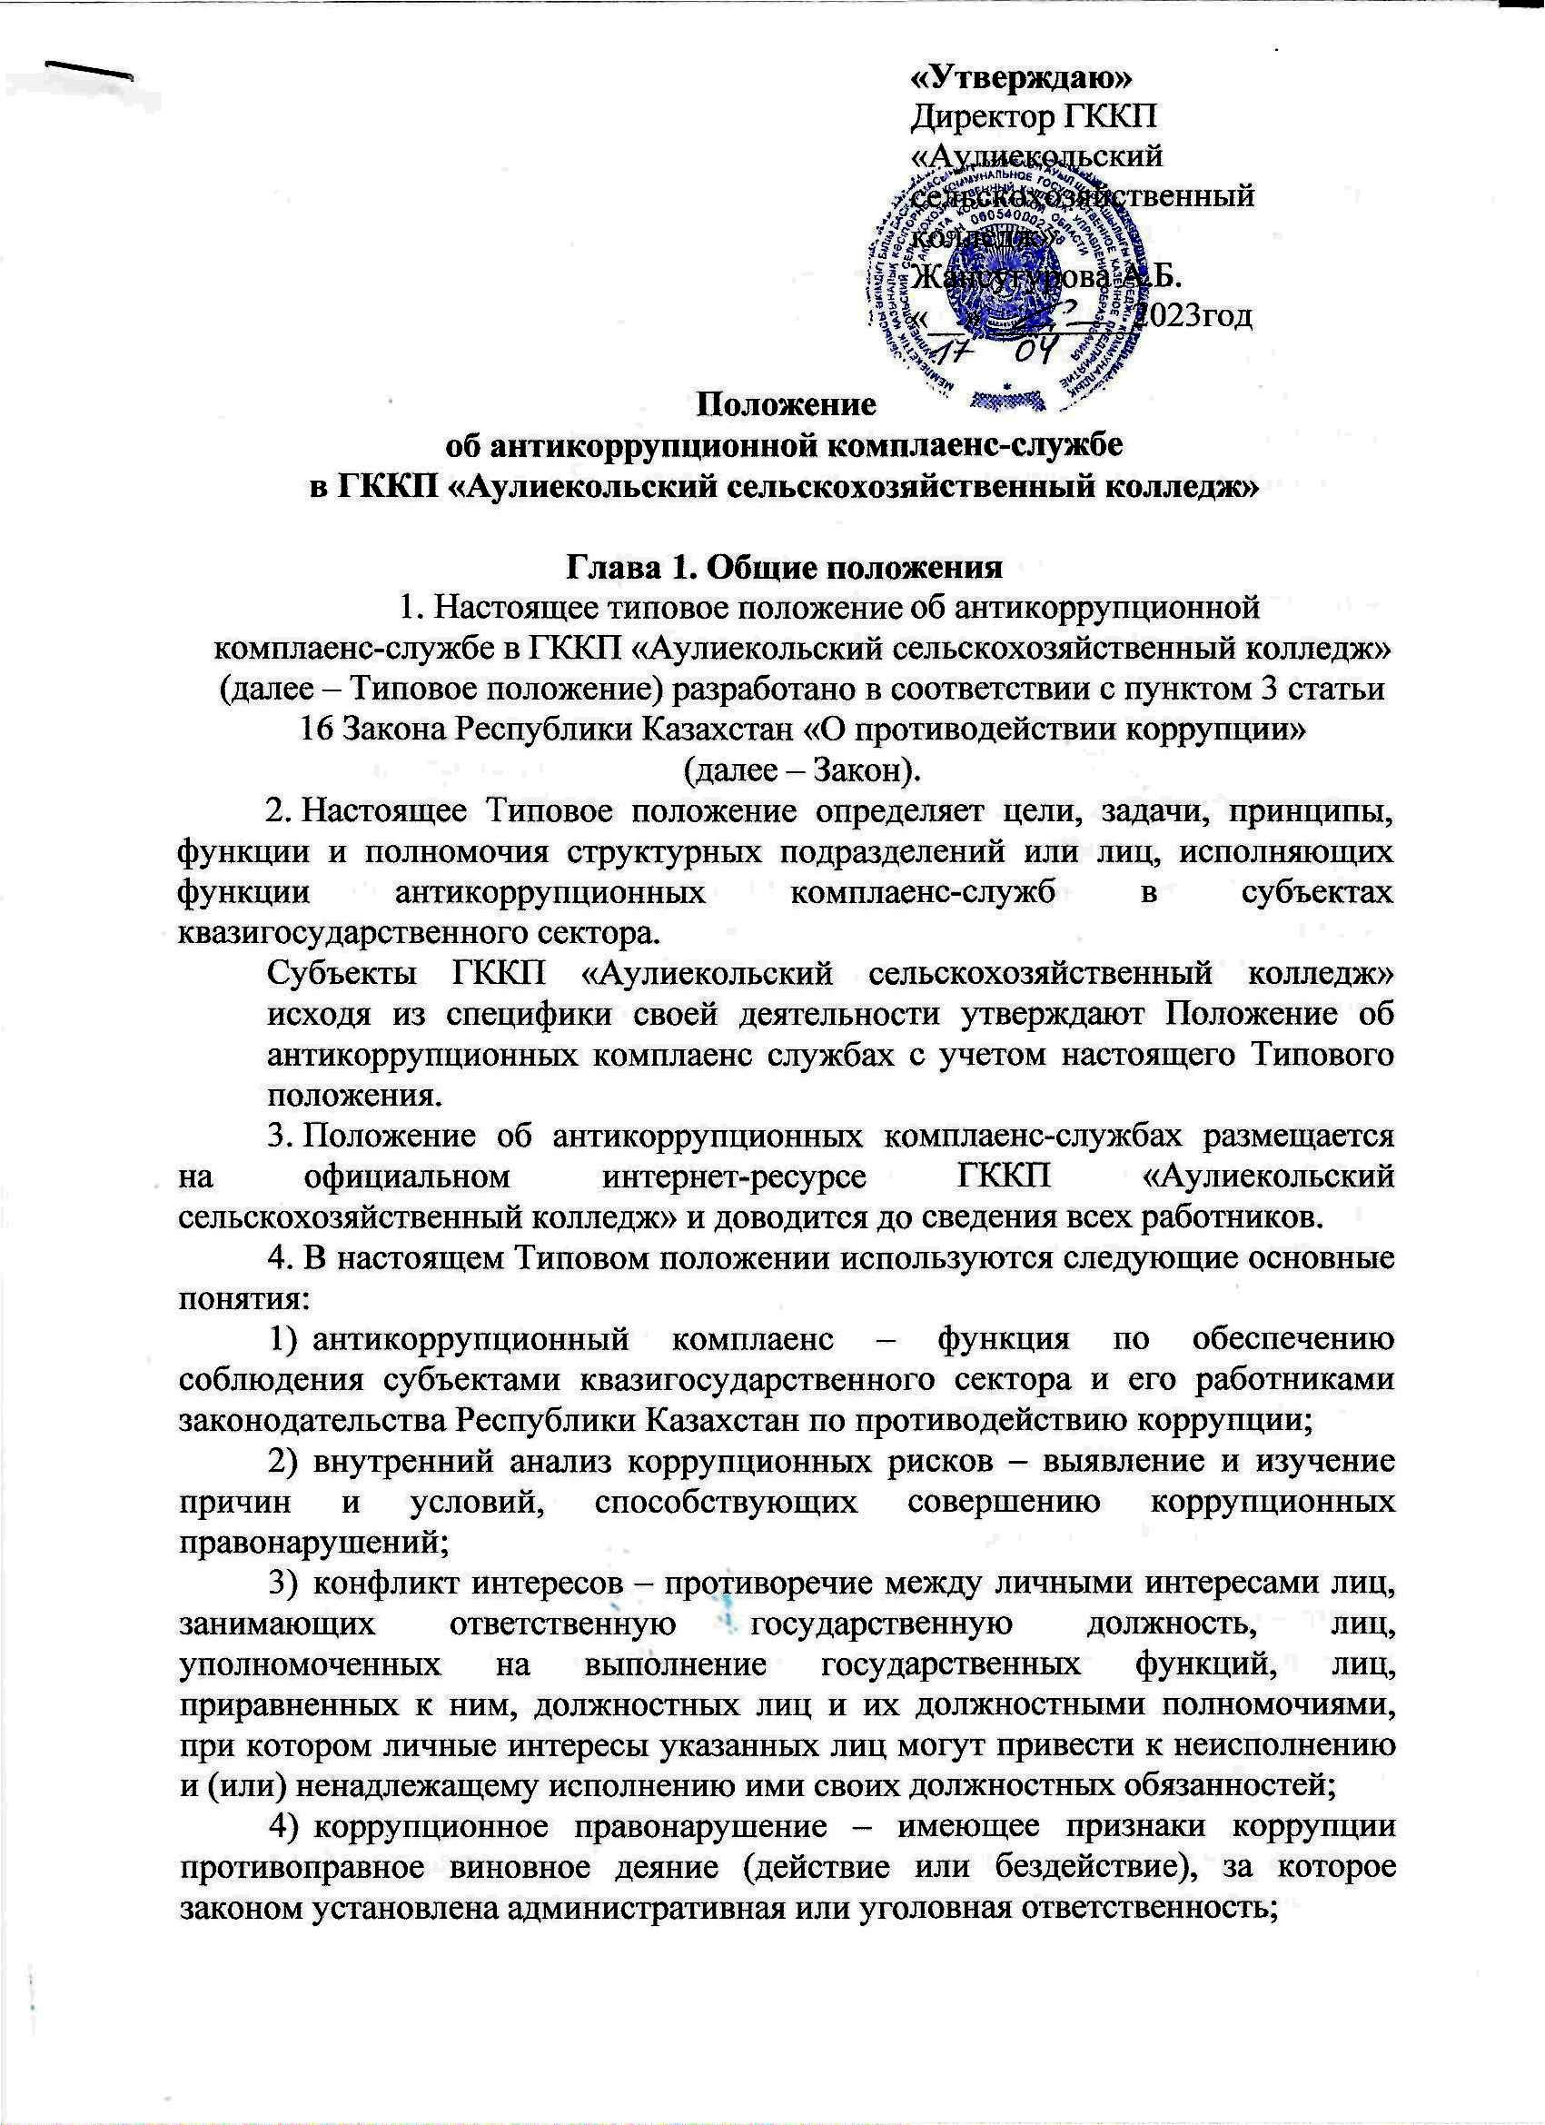

**Утверждаю»**

Директор ГККП «Аулиекольский

сельскохозяйственный колледж»

Жансугурова А.Б.

«__» ________2023год

**Положение**

**об антикоррупционной комплаенс-службе   
в ГККП «Аулиекольский сельскохозяйственный колледж»**

**Глава 1. Общие положения**

1. Настоящее типовое положение об антикоррупционной   
   комплаенс-службе в ГККП «Аулиекольский сельскохозяйственный колледж»  
   (далее – Типовое положение) разработано в соответствии с пунктом 3 статьи 16 Закона Республики Казахстан «О противодействии коррупции»   
   (далее – Закон).
2. Настоящее Типовое положение определяет цели, задачи, принципы, функции и полномочия структурных подразделений или лиц, исполняющих функции антикоррупционных комплаенс-служб в субъектах квазигосударственного сектора.

Субъекты ГККП «Аулиекольский сельскохозяйственный колледж» исходя из специфики своей деятельности утверждают Положение об антикоррупционных комплаенс службах с учетом настоящего Типового положения.

1. Положение об антикоррупционных комплаенс-службах размещается   
   на официальном интернет-ресурсе ГККП «Аулиекольский сельскохозяйственный колледж» и доводится до сведения всех работников.
2. В настоящем Типовом положении используются следующие основные понятия:
   1. антикоррупционный комплаенс – функция по обеспечению соблюдения субъектами квазигосударственного сектора и его работниками законодательства Республики Казахстан по противодействию коррупции;
   2. внутренний анализ коррупционных рисков – выявление и изучение причин и условий, способствующих совершению коррупционных правонарушений;
   3. конфликт интересов – противоречие между личными интересами лиц, занимающих ответственную государственную должность, лиц, уполномоченных на выполнение государственных функций, лиц, приравненных к ним, должностных лиц и их должностными полномочиями, при котором личные интересы указанных лиц могут привести к неисполнению и (или) ненадлежащему исполнению ими своих должностных обязанностей;
   4. коррупционное правонарушение – имеющее признаки коррупции противоправное виновное деяние (действие или бездействие), за которое законом установлена административная или уголовная ответственность;
   5. коррупционный риск – возможность возникновения причин   
      и условий, способствующих совершению коррупционных правонарушений;
   6. предупреждение коррупции – деятельность субъектов противодействия коррупции по изучению, выявлению, ограничению   
      и устранению причин и условий, способствующих совершению коррупционных правонарушений, путем разработки и внедрения системы превентивных мер;
   7. уполномоченный орган по противодействию коррупции – государственный орган, осуществляющий формирование и реализацию антикоррупционной политики Республики Казахстан и координацию в сфере противодействия коррупции, а также предупреждение, выявление, пресечение, раскрытие и расследование коррупционных правонарушений,   
      и его территориальные подразделения.
3. В ГККП «Аулиекольский сельскохозяйственный колледж» определяется структурное подразделение или ответственное лицо, исполняющее функции антикоррупционной комплаенс-службы, основной задачей которой является обеспечение соблюдения данной организацией и ее работниками законодательства Республики Казахстан о противодействии коррупции.

При этом ответственное лицо, исполняющее функции антикоррупционной комплаенс-службы, определяется с учетом потенциального конфликта интересов.

1. Структурное подразделение или ответственное лицо, исполняющее функции антикоррупционной комплаенс-службы, определяется решением руководителем субъекта квазигосударственного сектора.
2. Антикоррупционная комплаенс-служба осуществляет свои полномочия независимо от исполнительного органа, должностных лиц субъекта квазигосударственного сектора, подотчетна директору, педагогическому совету и является независимой при обеспечении соблюдения требований законодательства Республики Казахстан о противодействии коррупции.
3. Методологическая поддержка антикоррупционной комплаенс-службе оказывается уполномоченным органом по противодействию коррупции и его территориальными подразделениями.
4. Не допускается совмещение функции антикоррупционной   
   комплаенс-службы с функциями других структурных подразделений ГККП «Аулиекольский сельскохозяйственный колледж». В случае, если Законом, международными стандартами в сфере противодействия коррупции установлены требования и подходы к организации антикоррупционного комплаенса, не предусмотренные настоящим Типовым положением, данные требования и подходы утверждаются директором, педагогическим советом (при его наличии) или иным независимым органом управления субъекта квазигосударственного сектора,   
   в случае отсутствия указанных органов, руководителем субъекта квазигосударственного сектора.

**Глава 2. Цели, задачи, принципы, функции и полномочия антикоррупционных комплаенс-служб**

1. Основной целью деятельности антикоррупционной   
   комплаенс-службы является обеспечение соблюдения соответствующим субъектом квазигосударственного сектора и его работниками законодательства Республики Казахстан о противодействии коррупции,   
   а также мониторинг за реализацией мероприятий по противодействию коррупции.
2. Задачи антикоррупционной комплаенс-службы:
3. обеспечение внедрения инструментов предупреждения и превенции коррупционных правонарушений субъектом квазигосударственного сектора   
   и его работниками;
4. эффективная реализация системы мер по противодействию коррупции в субъекте квазигосударственного сектора;
5. обеспечение проведения в субъекте квазигосударственного сектора внутреннего анализа коррупционных рисков;
6. обеспечение соблюдения внешних регуляторных требований   
   и наилучшей международной практики по вопросам противодействия коррупции;
7. обеспечение соблюдения основных принципов противодействия коррупции в соответствии с Законом.
8. Субъект квазигосударственного сектора, при внедрении   
   и осуществлении функций антикоррупционного комплаенса руководствуется следующими принципами:
9. достаточность полномочий и ресурсов, выделяемых для выполнения функций антикоррупционного комплаенса;
10. заинтересованность руководства в эффективности антикоррупционного комплаенса;
11. информационная открытость деятельности антикоррупционной комплаенс-службы;
12. независимость антикоррупционной комплаенс-службы;
13. непрерывность осуществления антикоррупционного комплаенса;
14. совершенствование антикоррупционного комплаенса;
15. постоянное повышение компетенций специалистов, осуществляющих функции антикоррупционного комплаенса.
16. Функции антикоррупционной комплаенс-службы:
17. обеспечивает разработку:

внутренней политики противодействия коррупции субъекта квазигосударственного сектора;

инструкции по противодействию коррупции для работников субъекта квазигосударственного сектора;

внутренней политики выявления и урегулирования конфликта интересов в субъекте квазигосударственного сектора;

антикоррупционного стандарта, в соответствии с законодательством   
о противодействии коррупции;

внутреннего плана мероприятий по вопросам противодействия коррупции;

документа регламентирующий порядок информирования работниками субъекта квазигосударственного сектора о фактах или возможных нарушениях антикоррупционного законодательства;

документа, регламентирующий вопросы корпоративной этики   
и поведения;

1. осуществляет сбор, обработку, обобщение, анализ и оценку информации, касающейся эффективности антикоррупционной политики   
   в субъекте квазигосударственного сектора;
2. координирует проведение внутреннего анализа коррупционных рисков в деятельности субъекта квазигосударственного сектора   
   в соответствии с Типовыми правилами проведения внутреннего анализа коррупционных рисков, утвержденными приказом Председателя Агентства Республики Казахстан по делам государственной службы и противодействию коррупции от 19 октября 2016 года № 12 «Об утверждении Типовых правил проведения внутреннего анализа коррупционных рисков» (зарегистрирован в Реестре государственной регистрации нормативных правовых актов под   
   № 14441);
3. участвует во внешнем анализе коррупционных рисков в деятельности субъекта квазигосударственного сектора, проводимом по совместному решению первых руководителей уполномоченного органа по противодействию коррупции и субъекта квазигосударственного сектора;
4. осуществляет мониторинг выявленных коррупционных рисков   
   в субъекте квазигосударственного сектора и принимаемых мер по их митигации и устранению;
5. проводит разъяснительные мероприятия по вопросам противодействия коррупции и формированию антикоррупционной культуры в субъекте квазигосударственного сектора;
6. организует антикоррупционные обучающие семинары для работников субъекта квазигосударственного сектора;
7. обеспечивает контроль за соблюдением работниками субъекта квазигосударственного сектора политики противодействия коррупции   
   и вопросов корпоративной этики и поведения;
8. содействует формированию культуры взаимоотношений, соответствующей общепринятым морально-этическим нормам в коллективе субъекта квазигосударственного сектора;
9. обеспечивает соблюдение лицами, приравненными к лицам, уполномоченным на выполнение государственных функций, мер финансового контроля и антикоррупционных ограничений, установленных Законом,   
   в рамках компетенции антикоррупционной комплаенс-службы;
10. разрабатывает и проводит мониторинг исполнения структурными подразделениями субъекта квазигосударственного сектора внутреннего плана мероприятий по вопросам противодействия коррупции;
11. принимает меры по выявлению, мониторингу и урегулированию конфликта интересов, в том числе в вопросах трудоустройства, закупок   
    и бизнес-процессов субъекта квазигосударственного сектора;
12. принимает меры по урегулированию вопросов дарения   
    и получения подарков в субъекте квазигосударственного сектора;
13. осуществляет комплексную проверку благонадежности контрагентов;
14. проводит служебные проверки на основе обращений (жалоб)   
    о фактах коррупции в субъекте квазигосударственного сектора и/или участвует в них;
15. проводит мониторинг и анализ изменений в антикоррупционном законодательстве, судебной практики по делам, связанным с коррупцией   
    в субъекте квазигосударственного сектора;
16. проводит оценку эффективности реализации антикоррупционных мер структурными подразделениями и работниками субъекта квазигосударственного сектора;
17. заслушивает информацию структурных подразделений и работников субъекта квазигосударственного сектора по вопросам противодействия коррупции;
18. вносит руководителю субъекта квазигосударственного сектора рекомендации по устранению выявленных коррупционных рисков, повышению эффективности внутренних процессов организации деятельности субъекта квазигосударственного сектора;
19. в зависимости от специфики деятельности субъекта квазигосударственного сектора осуществляет функции, связанные   
    с вопросами комплаенс, деловой этики, устойчивого развития, если такие функции не влияют на независимость и не создают конфликта интересов;
20. взаимодействует с уполномоченным органом по противодействию коррупции и государственными органами, субъектами квазигосударственного сектора, общественными объединениями, а также иными физическими   
    и юридическими лицами.
21. Решением совета директоров, наблюдательного совета (при его наличии) или иного независимого органа управления субъекта квазигосударственного сектора, в случае отсутствия указанных органов, руководителем субъекта квазигосударственного сектора осуществляется назначение руководителя антикоррупционной комплаенс-службы   
    и определяется срок его полномочий, размер вознаграждения и условий оплаты труда.
22. Руководитель антикоррупционной комплаенс-службы обеспечивает выполнение возложенных на антикоррупционную комплаенс-службу задач.
23. Решением руководителя субъекта квазигосударственного сектора   
    по представлению руководителя антикоррупционной комплаенс-службы определяется структура, штатная численность (количественный состав), срок полномочий, порядок работы и иные условия оплаты труда работников антикоррупционной комплаенс-службы и осуществляется их назначение.
24. Функциональные обязанности, права и ответственность руководителя и работников антикоррупционной комплаенс-службы определяются должностными инструкциями либо документами, определяющими служебные права и обязанности работника, разрабатываемыми на основании Положения об антикоррупционных комплаенс-службах и утверждаются руководителем субъекта квазигосударственного сектора.
25. Руководитель антикоррупционной комплаенс-службы представляет совету директоров, наблюдательному совету (при его наличии) или иному независимому органу управления субъекта квазигосударственного сектора предложение по структуре и штатному расписанию антикоррупционной комплаенс-службы, в случае отсутствия указанных органов, руководителю субъекта квазигосударственного сектора.
26. Документы и запросы, направляемые от имени антикоррупционной комплаенс-службы в другие структурные подразделения субъекта квазигосударственного сектора, ведомства и подведомственные организации по вопросам, входящим в компетенцию антикоррупционной   
    комплаенс-службы, подписываются руководителем антикоррупционной комплаенс-службы.
27. Руководителю и работникам антикоррупционной комплаенс-службы необходимо постоянно повышать профессиональную квалификацию путем участия в обучающих мероприятиях, проводимых уполномоченными органами   
    и профессиональными организациями в области комплаенс.
28. Антикоррупционная комплаенс-служба в рамках своей деятельности:
29. запрашивает и получает от структурных подразделений субъекта квазигосударственного сектора информацию и материалы, в том числе составляющие коммерческую и служебную тайну;
30. инициирует вынесение вопросов, относящихся к их компетенции, на рассмотрение совета директоров, наблюдательного совета (при его наличии) или иного независимого органа управления субъекта квазигосударственного сектора, в случае отсутствия указанных органов, руководителю субъекта квазигосударственного сектора;
31. проводит служебные проверки по поступающим сообщениям   
    о возможных коррупционных правонарушениях или нарушениях законодательства Республики Казахстан о противодействии коррупции;
32. требует от руководителей и других работников субъекта квазигосударственного сектора представления письменных объяснений   
    в рамках служебных расследований;
33. разрабатывает предложения по совершенствованию антикоррупционного законодательства Республики Казахстан и направлять   
    их уполномоченному органу по противодействию коррупции;
34. участвует в разработке проектов внутренних документов   
    в пределах своей компетенции;
35. создает каналы информирования для сообщения работниками субъекта квазигосударственного сектора о фактах наличия или потенциальной возможности нарушения антикоррупционного законодательства в субъекте квазигосударственного сектора, либо внесения предложений по повышению эффективности мер по противодействию коррупции в субъекте квазигосударственного сектора;
36. При осуществлении своей деятельности антикоррупционная комплаенс-служба:
37. соблюдает конфиденциальность информации о субъекте квазигосударственного сектора и его аффилированных лицах, инсайдерской информации, ставшей известной в период осуществления функций антикоррупционного комплаенса, если в ней не содержатся данные   
    о готовящемся и (или) совершенном коррупционном правонарушении;
38. обеспечивает конфиденциальность лиц, обратившихся   
    по предполагаемым или фактическим фактам коррупции, нарушений корпоративного кодекса этики и иных внутренних документов  
    по вопросам противодействия коррупции в субъекте квазигосударственного сектора;
39. своевременно информирует совет директоров, наблюдательный совет (при его наличии) или иной независимый орган управления субъекта квазигосударственного сектора, а в случае отсутствия указанных органов, руководителя субъекта квазигосударственного сектора о любых ситуациях, связанных с наличием или потенциальной возможностью нарушения антикоррупционного законодательства;
40. доводит до сведения уполномоченного органа по противодействию коррупции о ставших известными случаях готовящихся, совершаемых   
    или совершенных коррупционных правонарушений;
41. не препятствует установленному режиму работы субъекта квазигосударственного сектора;
42. соблюдает служебную и профессиональную этики.
43. Работники антикоррупционной комплаенс-службы не должны:
44. участвовать в проверках процессов, в которых они участвовали   
    в течение предшествующих трех лет;
45. участвовать в деятельности, которая могла бы нанести ущерб беспристрастности проверки или восприниматься как наносящая такой ущерб;
46. использовать конфиденциальную информацию в личных интересах;
47. нарушать нормы деловой этики;
48. принимать подарки и пользоваться услугами, в результате которых может быть нанесен ущерб независимости, объективности   
    и беспристрастности антикоррупционной комплаенс-службы либо которые могут восприниматься как наносящие такой ущерб;
49. принимать участие в проверках, служебных расследованиях и других мероприятиях, которые могут привести к конфликту интересов.
50. Руководству субъекта квазигосударственного сектора необходимо:
51. способствовать созданию эффективной среды для осуществления деятельности антикоррупционной комплаенс-службы, оказывать содействие   
    в выполнении ее цели, задач, функций и обязанностей, в реализации прав;
52. осуществлять административное (организационно-техническое) обеспечение деятельности антикоррупционной комплаенс-службы, в том числе обеспечивать необходимыми для ее деятельности возможностями, активами   
    и ресурсами, включая, информационные системы и приложения (доступы   
    к необходимым базам данных) и иными товарами, работами, услугами;
53. предоставлять руководителю и работникам антикоррупционной комплаенс-службы возможности обучения   
    и сертификации по вопросам деятельности антикоррупционной   
    комплаенс-службы, социальных и коммуникационных навыков и компетенций.
54. Взаимодействие антикоррупционной комплаенс-службы   
    со структурными подразделениями субъекта квазигосударственного сектора строится на основе взаимной вежливости и корректности в работе.
55. Работники структурных подразделений субъекта квазигосударственного сектора оказывают антикоррупционной   
    комплаенс-службе содействие путем:
56. предоставления документов и информации, необходимой для осуществления задач и функций антикоррупционной комплаенс-службы,   
    с учетом особенностей, установленных подпунктом 1) пункта 14 настоящего Типового положения;
57. объективного обсуждения выявленных рисков и нарушений;
58. совместного решения возникающих вопросов и проблем.

**Глава 3. Отчетность антикоррупционных комплаенс-служб**

1. Антикоррупционная комплаенс-служба ежеквартально направляет информацию по принятым антикоррупционным мерам в субъекте квазигосударственного сектора в уполномоченный орган по противодействию коррупции.

По запросу уполномоченного органа по противодействию коррупции направляется дополнительная информация по принятым антикоррупционным мерам в субъекте квазигосударственного сектора.

1. Антикоррупционная комплаенс-служба периодически отчитывается перед советом директоров, наблюдательным советом (при его наличии)   
   или иным независимым органом управления субъекта квазигосударственного сектора, определенного законодательством Республики Казахстан, а в случае отсутствия указанных органов, перед руководителем субъекта квазигосударственного сектора.

При возникновении возможных коррупционных правонарушений   
со стороны руководителя субъекта квазигосударственного сектора антикоррупционная комплаенс-служба обращается в уполномоченные государственные органы согласно пункту 1 статьи 24 Закона.